NSG uClean 1432 ST
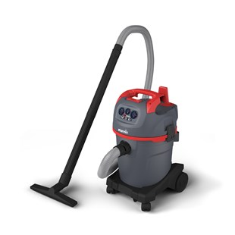
016245
De nieuwe NSG “uClean” serie gebaseerd op de veeleisende Starmix technologie en kwaliteit “Made in Germany”. Het doel was een universele zuiger te ontwikkelen, de nieuwe maatstaf in vermogen, ergonomie, comfortabele bediening en werkvreugde door intelligente details. Het resultaat: Top prestaties, ergonomisch, aantrekkelijk design met veel functies die inspireren.
Standaard accessoireset ST (49 mm) bestaande uit:
- 1,75 meter slang (414256)
- 2x kunststof zuigbuizen (425610)
- 1x vloer zuigmond (416731)
- 1x grofvuil zuigmond (417943)
- 1x voegen zuigmond (417639)
Impuls filterreiniging | Nee
Stopcontact | Nee
Zuigkracht regeling | Nee
Filter meldingslampje | Nee
Softstart/naloop | Nee
Vermogen (Watt) | 1400
Luchtstroom (l/s) | 69
Onderdruk (mbar) | 259
Ketelinhoud (L) | 32
Geluidsniveau db(A) | 72,5
Afmetingen LxBxH (cm) | 39x37x63,5
Gewicht (kg) | 9,3
Lengte stroomkabel | 8

